Консультация для родителей.

«Озвучивание сказок музыкальными инструментами»

Музыкальный руководитель: Юзе Е. В.

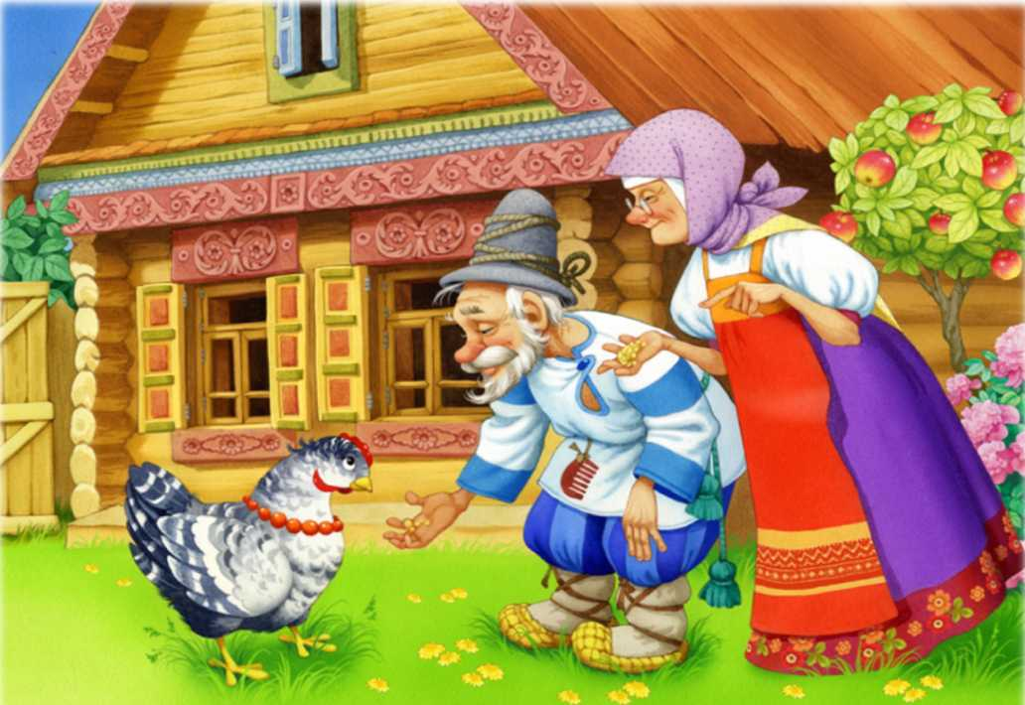 Подыгрывание на музыкальных инструментах при рассказывании даже самой простой, давно известной ребенку сказки откроет увлекательный мир музыкального творчества. На домашнем празднике можно удивить маленьких гостей и вовлечь их в совместное исполнение.

**Сказка «Курочка Ряба»**

Жили-были дед да баба *(музыкальная шарманка),* и была у них курочка Ряба.

Снесла однажды курочка яичко *(«кудах-тах-т — голосом),*

да не простое *(удар деревянными ложками)*, а золотое *(удар по пластинке металлофона)*.

Дед бил, бил — не разбил *(удары по пластинке металлофона в низком регистре)*.

Баба била, била — не разбила *(удары по пластинке металлофона в высоком регистре через октаву)*.

Мышка бежала, хвостиком махнула (*игра на колокольчике)* — яичко упало и разбилось *(глиссандо на металлофоне снизу вверх)*

Плачет дед, плачет баба *(размеренные удары по треугольнику)*.

А курочка им говорит *(частые удары по треугольнику)*:

«Не плачь, дед *(размеренные удары по треугольнику)*, не плачь, баба *(частые удары по треугольнику)*. Я снесу вам яичко другое, не золотое *(удар по пластинке металлофона)*, а простое *(удар деревянными ложками)*».

Таким образом, используя разные детские музыкально - шумовые инструменты можно озвучить большинство русских народных сказок, детских рассказов. У ребёнка развивается тембровый, звуковысотный, ритмический слух, фантазия, воображение. Играйте со своим ребёнком помогайте ему войти в удивительный мир звуков.

Используемая литература:

С. В. Конкевич «Путешествие в удивительный мир музыки»,